Título del capítulo

Resumen

Aquí debe escribir el resumen de su capítulo. El número máximo de palabras que podrá incluir son 250.

Palabras clave

Separadas por coma, le pedimos incluir un máximo de ocho

Introducción

En la descripción se deberá incluir información que ayude a entender la relevancia de su capítulo. Si bien no existe un máximo de palabras, se recomienda ser claro y conciso.

El texto deberá de estar justificado. No es necesario incluir sangrías al inicio de un párrafo.

Antecedentes

Se puede incluir una sección que sirva para presentar el Marco Teórico de su capítulo. En caso de no contar con uno, puede optarse por una sección de Estado del Arte.

Descripción general

En caso de contar con una sección que requiera de sub-secciones, le pedimos hacer uso de los formatos incluidos en el texto.

Subsección

Es importante que tome en cuenta que la longitud de su texto vaya de acuerdo con la contribución.

Sub-subsección

Para incluir citas, se deberá utilizar el formato APA 7.

Tablas y figuras

Toda tabla y figura deberá de estar enumerada de forma ascendente, y contar con una breve descripción. A continuación, en la Tabla 1 y fig. 1 se presenta un ejemplo al respecto.

Tabla 1. Texto que describe de forma breve el contenido de la tabla.

|  |  |  |  |
| --- | --- | --- | --- |
| **Título 1** | **Título 2** | **Título 3** | **Título 4** |
| Campo | Campo | Campo | Campo |
| Campo | Campo | Campo | Campo |

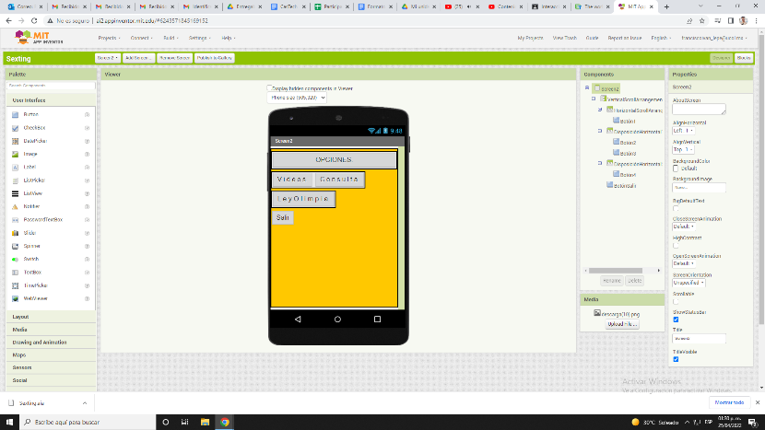

Figura 1. Captura de pantalla.

En caso de querer incluir Tablas o Figuras tomadas de alguna fuente, deberá contarse con un permiso firmado por el autor original.

Referencias

Las referencias deberán estar presentadas en formato APA 7 y ordenadas alfabéticamente.

Cortés, T. y Espinoza, I. (2015). Cómo citar en APA. *Revista Mexicana de Comunicación*, 77, 24-36.

García, F. (2015). Habilidades docentes en primaria. En F. Martínez y G. López (Eds.), *Educación básica en México* (pp. 28-48). México: Trillas.